**作业3**

水溶液中的离子平衡

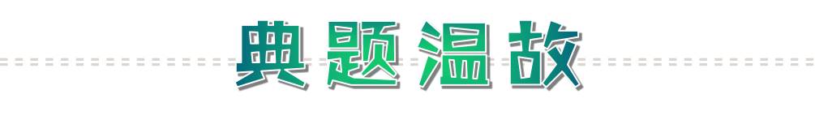

1．25℃，两种酸的电离平衡常数如表。

|  |  |  |
| --- | --- | --- |
|  | *K*a1 | *K*a2 |
| H2A | 1.3×10−2 | 6.3×10−4 |
| H2B | 4.2×10−7 | 5.6×10−11 |

下列叙述中正确的是（ ）

A．H2A的电离方程式：H2Awww.dearedu.com2H++A2−

B．常温下，在水中Na2B的水解平衡常数为：*K*h=

C．相同pH的Na2A、Na2B溶液中物质的量浓度：c(Na2A)＞c(Na2B)

D．向Na2B溶液中加入少量H2A溶液，可发生反应：B2−+H2A=A2−+H2B

【答案】C

【解析】根据电离平衡常数H2A和H2B都是弱电解质，所以电离分步进行，以第一步为主，所以H2Awww.dearedu.comH++HA−，故A错误；B．由B2−+H2Owww.dearedu.comHB−+OH−的水解平衡，得出，分子和分母同乘以氢离子的浓度，则

=，故B错误；C．根据酸根对应的酸越弱越水解，碱性越强，因为酸性：HA−>HB−，所以相同浓度的Na2A、Na2B溶液中，Na2B溶液pH较大，则相同pH的Na2A、Na2B溶液中物质的量浓度：c(Na2A)＞c(Na2B)，所以C选项是正确的；D．因为：H2A>HA−>H2B，根据强酸制弱酸原理，加入少量H2A溶液，可以发生反应2B2−+H2A=A2−+2HB−，故D错误；故选C。

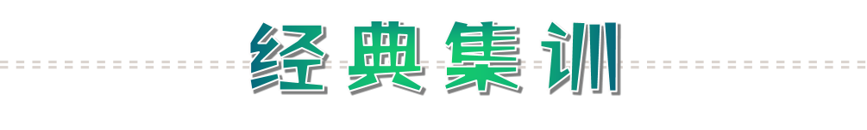

1．关于下列各实验或装置的叙述中，不正确的是（ ）

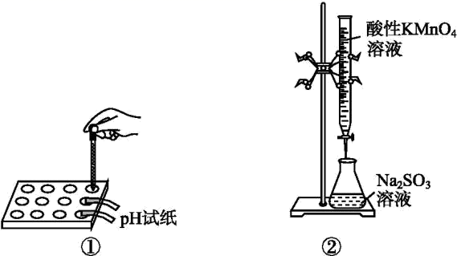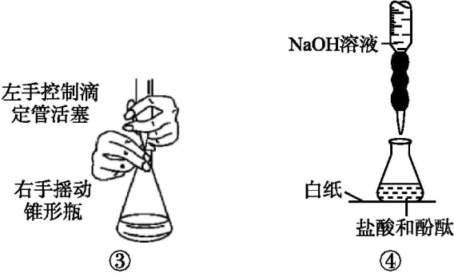

A．①可用于测溶液pH

B．②是用酸性KMnO4溶液滴定Na2SO3溶液

C．③是滴定操作时手的操作

D．④中滴入一滴NaOH标准液使溶液由无色变为红色，即达到滴定终点

2．将氨水缓缓地滴入盐酸中至中性，下列有关的说法中正确的是（ ）

①盐酸过量 ②氨水过量 ③恰好完全反应 ④*c*(NH)=*c*(Cl−) ⑤*c*(NH)＜*c*(Cl−)

A．①⑤ B．③④ C．②④ D．②⑤

3．在一定的温度下，向CH3COONa的稀溶液里加水稀释，下列各种量的变化中，变大的是（ ）

①c(H+)的物质的量浓度 ②c(OH−)的物质的量浓度 ③c(CH3COO−)/c(CH3COOH) ④水的浓度 ⑤c(H+)·c(OH−)

A．①④ B．① C．③④ D．②⑤

4．下列关于盐类水解应用的说法不正确的是（ ）

A．配制一定浓度的FeSO4溶液时，将FeSO4固体溶于硫酸中，然后稀释至所需浓度

B．将Fe2(SO4)3的溶液蒸干，灼烧可得到Fe2(SO4)3固体

C．草木灰(有效成分K2CO3)不能与NH4Cl混合使用，是因为K2CO3与NH4Cl发生水解生成氨气会降低肥效

D．明矾可以用来净水，是利用明矾水解生成Al(OH)3胶体，从而起到杀菌消毒功效

5．现有室温下两种溶液，有关叙述正确的是（ ）

|  |  |  |
| --- | --- | --- |
| 编号 | ① | ② |
| pH | 12 | 2 |
| 溶液 | 氢氧化钠溶液 | 醋酸溶液 |

A．两种溶液中水的电离程度：①=②

B．两种溶液的浓度：c(NaOH)>c(CH3COOH)

C．两种溶液等体积混合后：c(CH3COO−)>c(Na+)>c(OH−)>c(H+)

D．加水稀释相同倍数后：c(Na+)>c(CH3COO−)

6．在室温下，下列等体积的酸和碱溶液混合后，pH一定大于7的是（ ）

A．pH=3的HNO3与pH=11的KOH溶液

B．pH=3的醋酸与pH=11的NaOH溶液

C．pH=3的硫酸与pH=11的NaOH溶液

D．pH=3的盐酸与pH=11的氨水

7．下列比较中，正确的是（ ）

A．同浓度的下列溶液中，①NH4Al(SO4)2、②NH4Cl、③CH3COONH4、④NH3·H2O；*c*(NH)由大到小的顺序是：①>②>③>④

B．0.2mol·L−1 NH4Cl和0.1mol·L−1 NaOH溶液等体积混合后：*c*(NH)>*c*(Cl−)>*c*(Na+)>

*c*(OH−)>*c*(H+)

C．同温度同物质的量浓度时，HF比HCN易电离，NaF溶液的pH比NaCN溶液大

D．物质的量浓度相等的H2S和NaHS混合溶液中：*c*(Na+)+*c*(H+)=*c*(S2−)+*c*(HS−)+*c*(OH−)

8．常温下，用0.1mol·L−1 NaOH溶液滴定10mL 0.1mol·L−1 HA溶液的滴定曲线如图所示，下列说法不正确的是（ ）

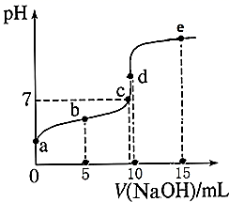

A．a≈3，说明HA属于弱酸

B．水的电离程度：d点>e点

C．c点溶液中：c(Na+)=c(A−)+c(HA)

D．b点溶液中粒子浓度大小：c(A−)>c(Na+)>c(H+)>c(OH−)

9．H2S(aq)中存在电离平衡H2Swww.dearedu.comH++HS−和HS−www.dearedu.comH++S2−。已知：Cu2++S2−=CuS↓，下列说法正确的是（ ）

A．若向H2S溶液中加水，平衡向右移动，溶液中氢离子浓度增大

B．若向H2S溶液中通入过量SO2气体，平衡向左移动，溶液pH增大

C．若向H2S溶液中滴加新制氯水，平衡向左移动，溶液pH减小

D．若向H2S溶液中加入少量硫酸铜固体(忽略体积变化)，溶液中所有离子浓度都减小

10．25℃时，向20mL 0.1mol/L HAuCl4溶液中滴加0.1mol/L NaOH溶液，滴定曲线如图1所示，含氯微粒的物质的量分数(δ)随pH变化关系如图2所示，则下列说法不正确的是（ ）

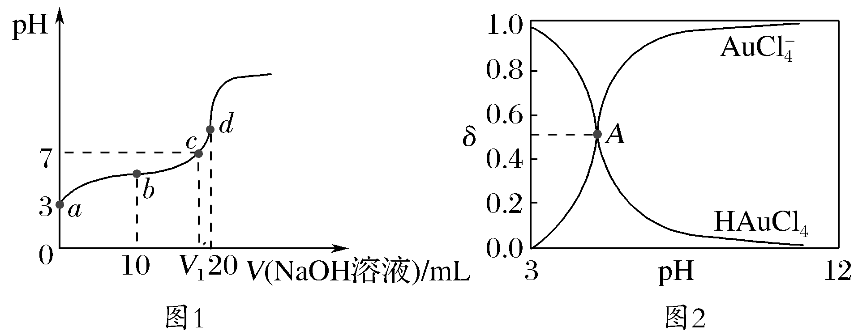

A．图2中A点对应溶液的pH约为5

B．b点对应溶液中：*c*(Na+)>*c*(AuCl)

C．d点对应溶液中：*c*(OH−)-*c*(H+)=c(HAuCl4)

D．滴定过程中，*n*(HAuCl4)与*n*(AuCl)之和保持不变

11．化工生产中常用MnS作沉淀剂除去工业废水中的Cu2+：Cu2+(aq)+MnS(s)www.dearedu.comCuS(s)

+Mn2+(aq)，下列说法错误的是（ ）

A．MnS的*K*sp比CuS的*K*sp大

B．该反应达到平衡时c(Mn2+)=c(Cu2+)

C．往平衡体系中加入少量CuSO4固体后，c(Mn2+)变大

D．该反应的平衡常数*K*=

12．pC类似pH，是指极稀溶液中的溶质浓度的常用负对数值。下图为25℃时H2CO3溶液的pC﹣pH图。

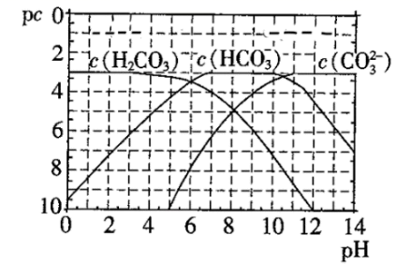

下列说法正确的是（ ）

A．pH=6时，溶液中c(H2CO3)=c(HCO)>c(H+)>c(CO)

B．H2CO3二级电离平衡常数Ka2的数量级为10−10

C．pH=8.5时，溶液中存在c(H+)+c(H2CO3)=c(OH−)+c(CO)

D．25℃时，向H2CO3溶液中滴加NaOH溶液至pH=7时，溶液中c(Na+)>c(HCO)+2

c(H2CO3)

13．平衡思想是化学研究一个重要观念。电解质水溶液中存在电离平衡、水解平衡、溶解平衡，请回答下列问题。

(1)已知部分弱酸的电离常数如下表：

|  |  |  |  |
| --- | --- | --- | --- |
| 弱酸 | HCOOH | HCN | H2CO3 |
| 电离常数(25℃) | Ka=1.77×10−4 | Ka=4.3×l0−10 | Ka1=5.0×l0−7  Ka2=5.6×l0−11 |

①常温下，物质的量浓度相同的三种溶液a、HCOONa b、NaCN c、Na2CO3，pH由大到小的顺序是___________(填编号)。

②室温下，Na2CO3溶液pH=9，用离子方程式表示溶液呈碱性的原因是________，溶液中=___________。

(2)室温下，用0.100mol·L−1盐酸溶液滴定20.00mL 0.l00mol·L−1的氨水溶液，滴定曲线如图所示。

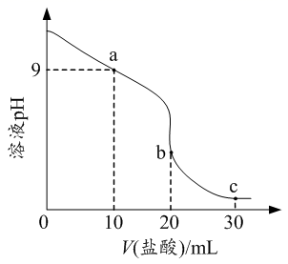

①a点所示的溶液中粒子浓度由大到小的顺序依次为______>c(Cl−)>_____>c(OH−)>c(H+)。

②c点所示的溶液中c(NH3·H2O)+c(NH)=___________mol·L−1(忽略溶液体积的变化)。

14．在t℃时，某NaOH稀溶液中，c(H+)=10−amol/L，c(OH−)=10−bmol/L，已知a+b=12，则该温度下水的离子积常数Kw= 。在该温度下，将100mL 0.1mol/L的稀硫酸与10mL 0.4mol/L的NaOH溶液混合后，溶液的pH= 。

15．完成下列问题：

(1)某温度时，纯水的pH=6。该温度下0.01mol/L NaOH溶液的pH=________。

(2)25℃时，已知HB为一元酸，0.1mol·L−1的HB溶液的pH值为3，关于该溶液下列说法正确的是_________。

A．此溶液中不存在HB分子 B．升温，pH增大

C．加水稀释，*c*(OH−)增大 D．NaB溶液中*c*(H+)＜*c*(OH−)

(3)25℃时，CH3COOH与CH3COONa的混合溶液，若测得混合液pH=6，则溶液中c(CH3COO−)-c(Na+)=________(填准确数值)。

(4)明矾能净水，其原理为：______________________(用离子方程式解释)。

(5)氢氧化铜悬浊液中存在如下平衡：Cu(OH)2(s)www.dearedu.comCu2+(aq)+2OH−(aq)，常温下其*K*sp＝2×10−20。某硫酸铜溶液里c(Cu2+)＝0.02mol·L−1，如要生成Cu(OH)2沉淀，应调整溶液使之pH＞_______。

16．请回答下列问题：

(1)常温下，将1mL pH=1的H2SO4溶液加水稀释到100mL，稀释后的溶液中pH为_____，稀释后溶液中=_____。

(2)某温度下，测得0.01mol/L的NaOH溶液的pH为11，则该温度下水的离子积常数Kw=

_____。

(3)pH相等的盐酸和醋酸溶液各100mL，分别与过量的Zn反应，相同条件下生成H2的体积分别为V1和V2，则V1_____V2(填“>”“<”或“=”)。

25℃，两种酸的电离平衡常数如下表

|  |  |  |
| --- | --- | --- |
|  | Ka1 | Ka2 |
| H2SO3 | 1.3×10−2 | 6.3×10−8 |
| H2CO3 | 4.2×10−7 | 5.6×10−11 |

①写出二元弱酸H2CO3的第二步电离平衡常数表达式：_____。

②NaHSO3溶液和NaHCO3溶液反应的主要离子方程式为_____。